石家庄市赵县韩村镇部门决算
说明

二〇一七年度

2018年9月29日

目 录
第一部分 韩村镇部门概况
一、主要职责
二、机构设置
第二部分 韩村镇部门决算公开情况表附表
1、部门收入支出决算总表
2、部门收入决算表
3、部门支出决算表
4、部门财政拨款收入支出决算总表
5、部门一般公共预算财政拨款支出决算表
6、部门一般公共预算财政拨款基本支出决算表
7、部门政府性基金预算财政拨款收入支出决算表
8、部门国有资本经营预算财政拨款收入支出决算表
9、部门“三公”经费及相关信息统计表
10、政府采购情况表
第三部分 韩村镇2017年部门总决算情况说明
1、收入支出决算总体情况说明
2、收入决算情况说明
3、支出情况说明
4、部门财政拨款收入支出决算情况说明
5、部门一般公共预算财政拨款支出情况说明
6、部门一般公共预算财政拨款基本支出情况说明
7、部门政府性基金预算财政拨款收支情况说明
8、部门国有资本经营预算财政拨款支出情况说明
9、部门财政拨款“三公”经费支出情况说明
第四部分 韩村镇政府采购执行说明
第五部分 韩村镇国有资产信息说明
第六部分 韩村镇预算执行情况分析
第七部分 韩村镇机关运行费情况
第八部分 韩村镇财政拨款“三公”经费

第一部分 韩村镇职责及机构设置

一、主要职责
（一）宣传、贯彻、执行党的路线方针政策和国家法律、法规、执行本级人民代表大会的决议和上级国家行政机关的决定和命令。
（二）落实国家政策，严格依法行政，发挥经济管理职能，加强政策引导，制定发展规划，服务市场主体和营造发展环境，搞好市场监管，大力促进社会事业发展，发展镇村经济、文化和社会事业，提供公共服务，维护社会稳定，构建社会主义和谐社会。
（三）普及推广科学技术，丰富农村文化生活，做好乡村统计、审计工作，制定构建和谐社会的具体措施，做好乡村建设规划，改善生态环境，提高资源利用率。
（四）促进农民脱贫致富，为招商引资营造良好环境，加快城镇化进程。增强农民法律意识，维护社会稳定，做好社会管理综合治理工作。

二、赵县韩村镇决算单位构成

韩村镇下属单位，科室：人民代表办公室、镇政府办公室、镇党委办公室、镇计划生育办公室。

2013年12月31日赵编【2013】6号文批准韩村镇行政编制33人，事业编制19人，工勤编制1人。（领导职数14人）。共计53人。我镇2017年末实际在职干部行政23人、事业编干部16人、财政所人员5人、大学生村官1人、基层实用人才2人，共计47人。

第二部分韩村镇部门决算公开情况表附表
单位名称 | 单位  性质 | 单位  规格 | 经费保障  形式
赵县韩村镇人民政府 | 行政 | 正科级 | 财政拨款
1、部门收入支出决算总表
2、部门收入决算表
3、部门支出决算表
4、部门财政拨款收入支出决算总表
5、部门一般公共预算财政拨款支出决算表
6、部门一般公共预算财政拨款基本支出决算表
7、部门政府性基金预算财政拨款收入支出决算表
8、部门国有资本经营预算财政拨款收入支出决算表
9、部门“三公”经费及相关信息统计表
10、政府采购情况表
第三部分 韩村镇2017年部门决算情况说明
1、收入支出决算总体情况说明
2017年收入1010.65万元，比2016年增加36.5%；其中财政拨款收入1010.65万元，比2016年增加36.5%；其他收0万元，比2016年增加0%； 2017年支出1010.65万元，比2016年增加36.5%。
2、收入决算情况说明
2017年收入1010.65万元，其中一般公共预算财政拨款965.15万元，政府性基金预算财政拨款45.5万元，资金来源全部为财政拨款收入。

3、支出决算情况说明
2017年支出965.15万元，其中基本支出368.36万元，项目支出596.78万元。
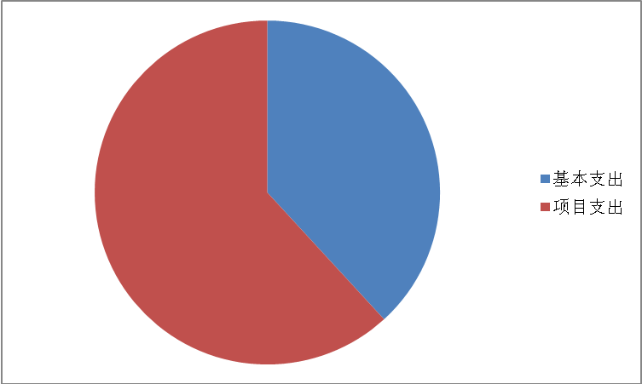
项目支出
基本支出
2017年决算支出构成

4、财政拨款收入支出决算情况说明
2017年财政拨款收入965.15万元，比2016年增加30.4%；其中基本支出经费368.36万元，比2016年减少3.3%；项目支出经费596.79万元，2016年增加65.9%；财政拨款支出965.15万元，比2016年增加30.4%；其中基本支出368.36万元，比2016年减少0.27%；项目支出596.79万元，比2016年增加65.9%。
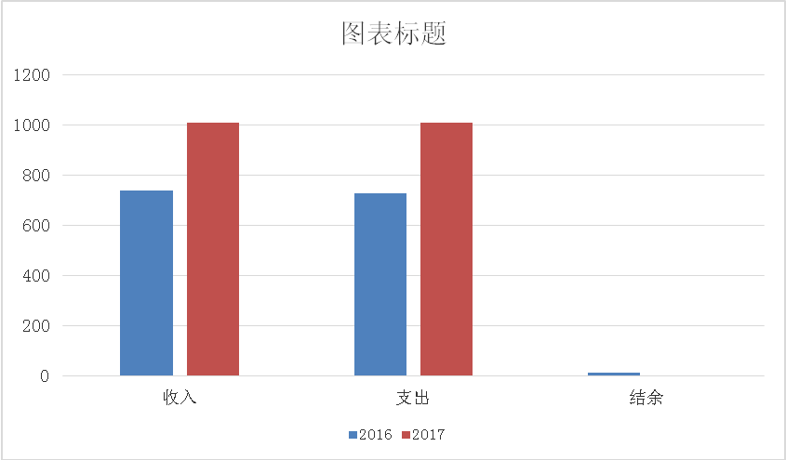
5、一般公共预算财政拨款支出决算情况说明
2017年财政拨款支出共965.15万元，其中人员经费246.16万元，正常公用经费121.7万元，专项经费支出596.79万元.
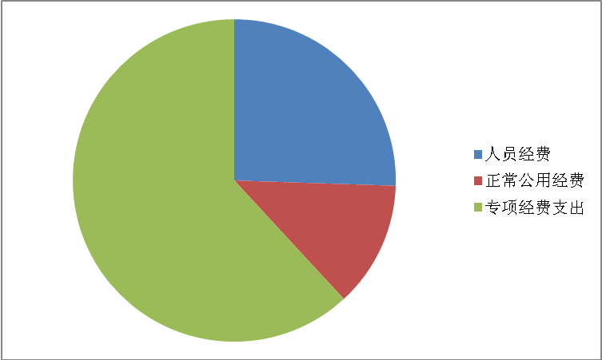
6、一般公共预算财政拨款基本支出情况说明
2017年一般公共预算财政拨款基本支出368.36万元，其中工资福利支出188.3万元，正常公用支出121.7万元，对个人和家庭的补助支出58.36万元。
7、政府性基金预算财政拨款收支情况说明
韩村镇2017年政府性基金财政拨款情况。本年收入农村基础设施建设资金45.5万元，本年支出45.5万元。
8、国有资本经营预算财政拨款支出情况说明
韩村镇2017年没有国有资本经营预算财政拨款情况。空表列示
9、 “三公”经费及相关信息统计表说明
2017年三公经费支出7.95万元，用于公务用车运行维护费4.97万元、公务接待2.98万元。
10、韩村镇人民政府预算绩效管理工作开展情况
（一）2017年韩村镇国税完成521.13万元，（中央级385.98万元、省级64.85万元、县级351.32万元）。地税完成281.02万元（中央级9.87万元、省级2.91万元、县级268.24万元）。均足额完成了任务目标。固定资产投资完成10亿元，超额完成任务；投资1.2亿元的河北玉桥食品改扩建项目已建成投产。投资8600万元的金通机械环保炉具生产线，设备已安装完毕。利用破产企业旧址引入谷田面业、润材建材两个新项目，均已破土动工。
（二）、亮点工作开展情况
2017年我镇共取缔“小散乱污”企业76家，拆除燃煤锅炉17台，整治散煤销售点5处，扣押不达标散煤89吨。对新出现的小散乱污企业连续重拳打击，组织联合执法2次，取缔3家。同时接受环保部督查11次，整改问题7个。
重点线路环境整治工作初见成效，一是对赵藁路两侧开展拆违拆陋工作，累计动用机械370台次，清运垃圾8100立方，拆除私搭乱建、破陋建筑63处，拆除复耕煤场4个，清理砖垛22处。二是对新南路沿线饭店、修配点、商店门前环境进行清理，初步解决了过村路段两侧脏乱差的问题。三是在黎村、泥沟、小吕村、何家庄高标准建设景观墙1200米，粉刷墙面3000平方。四是对公路沿线5个重点部位和5个废品收购站门前进行绿化美化，铺设草坪800平米，植树1000多棵。五是开展常态化保洁工作，对保洁公司清理范围外的主要路段进行保洁，，做到生活垃圾日产日清、建筑垃圾定期清运。
三、信访形势稳定向好，2017年 我们以涉军人员和进京非访 老户两个群体为重点，对13名重点稳控对象、骨干带头人员逐户进行家访，加大感情投入，解决实际困难，收到了较好的效果，全镇信访形势稳定可控，进京赴省访大幅度下降，首次实现了全年进京零非访。
四、农村基础设施逐步完善，我们以三清一拆和解决行路难为重点，稳步推进“美丽乡村”建设，共清理垃圾4600方，拆除违建临建170多处。投资200多万元为5个村硬化了街道。投资100多万元新建了4个村民中心。投资50多万元为5个村安装了路灯。
五、新型农业经营主体不断涌现，农民收入稳步增加。我镇充分借助石家庄农科所的技术、人才优势，扶持省级示范家庭农场1家，市级示范农场7家；扶持东罗村农业产业化联合体1家；扶持天舟种植合作社新建储存库一座，新增生姜种植300多亩，亩均增收2000元；扶持东罗村宫灯拉花加工厂1家，带动加工户30多户，户均增收1万元。
六、存在的问题，信访形势依然严峻，部分积案未能化解；环境整治任务还很艰巨，标准还要再提高，观念还要再更新，长效抓的力度再加大；部分农村班子软弱涣散，村情复杂，“两委”顺利换届的难度大。
第四部分 政府采购执行说明
韩村镇2017年无政府采购情况，无设备购置。空表列示
第五部分 国有资产信息说明
2017年初固定资产108.85万元，其中房屋建筑物4335 m²价值69.57万元、交通工具3辆26.91万元、其他固定资产12.36万元。2017年末固定资产106.85万元，比年初减少2万元，原因是报废公务车1辆。

 | 赵县部门固定资产占用情况表
编制部门：韩村镇人民政府 |  |  | 日期：2017年12月31日
序号 | 项目 | 数量 | 价值（金额单位：万元） | 备 注
 | 资产总额 |  | 106.85
1 | 房屋（平方米） | 4335 | 69.58
 | 1、办公用房（平方米） | 592.2 | 9.51
2 | 车辆（台、辆） | 2 | 24.91
3 | 在20万元以上设备
4 | 其他固定资产 |  | 12.36

第六部分 预算执行情况分析
1.关于预算执行情况分析
（1）、2017年收入1010.65万元，全部为财政拨款收入。2017年支出1010.65万元。 2016年预算收入共740.16万元（财政拨款收入740.16万元，其他收入0万元）2016年支出728.94万元,结余11.22万元。2017年比2016年预算收入增加270.49万元，原因是2017年增加行政事业类项目支出，。
（2）、2017年财政拨款1010.65万元，年初预算1013.7万元，原因是人员发生变化。

第七部分 机关运行费情况
2017年本单位机关运行经费支出121.7万元，2016年机关运行经费是125.4万元，比2016年减少3.71万元。

序号 | 预算支出项目 | 合 计
1 | 办公费 | 35.05
2 | 印刷费 | 4
3 | 水费 | 0.3
4 | 电费 | 11
5 | 邮电费 | 11.91
6 | 取暖费 | 9
7 | 劳务费
8 | 差旅费 | 14.99
9 | 维护费 | 10.6
10 | 会议费 | 1.8
11 | 培训费 | 1.5
12 | 公务用车运行维护费 | 4.97
13 | 其他交通费用 | 12.64
14 | 其他商品和服务支出 | 0.96
15 | 公务接待费 | 2.98

第八部分 财政拨款“三公”经费
2017年三公经费支出7.95万元，2017年三公经费支出预算9万元，2016年三公经费支出16.56万元，2017年三公经费支出比预算减少11.66%，比2016年三公经费节支51.9%。
1、2017年因公出国（境）费为0，与2016年相比增加0，与2016年预算相比增加0。
2、2017年公务用车保有量2辆，公务用车购置支出0，与2016年相比增加0，与2016年预算相比增加0；2017年公务用车运行维护费4.97万元， 2017年预算5万元，2016年公务用车运行维护费支出11.77万元，比2017年预算减少0.03万元；比2016年节支57.7%。
3、2017年招待费2.98万元，公务接待批次99次，约接待596人次。与2017年预算4万元相比减少1.02万元，与2016年招待费4.79万元相比减少1.81万元。
预算绩效管理工作开展情况
一、继续抓好班子建设，充实基层力量。一是继续抓好农村两委班子培训工作，认真贯彻执行党的路线方针政策、使之适应新形势，能够带领群众共同致富，逐步提高党员队伍整体素质，强化村级党组织领导班子和干部队伍建设。二是继续开展基层办公场所面貌提升工作。
二、抓好本乡镇产业规划，积极发展区域特色经济，为广大农民提供政策、信息。大力发展第二、第三产业，配合民政、农业部门做好服务工作。
三、抓好民生项目，改善人居环境。加大环境整治工作力度，对“散乱污”企业发现一例取缔一例，加强生态文明和环境保护教育宣传，增强农村居民环保意识、生态意识、文明意识，改善农村生活环境，提高农民生活质量和水平。认真做好村容村貌改造提升工作。
四、关注群众安全，维护社会稳定。在加大安全生产宣传教育工作的同时完善制度，明确责任，真督实查，强化细节管理，推行和完善新型农村合作医疗制度，加强农村食品药品安全监督监管，做好农村扶贫和低保以及特困户救助和残疾人服务工作。
五、信访稳定方面，利用好“社会治安综合治理视联网平台”建设成果，宣传贯彻国家法律法规和政策，打击邪教等非法组织，排查农村矛盾纠纷，坚持开展滚动式排查工作，全面排查各种苗头隐患，对重大问题按照“包思想教育、包解决教育、包就地稳控、包劝返接返、包息诉罢访”的“五包”责任制要求，加强信访维稳预警工作，努力把问题解决好，把信访群众吸附在当地，确保社会安定和谐。

相关名词解释

（一）财政拨款收入：本年度从本级财政部门取得的财政拨款，包括一般公共预算财政拨款和政府性基金预算财政拨款。
（二）事业收入：指事业单位开展专业业务活动及辅助活动所取得的收入。
（三）其他收入：指除上述“财政拨款收入”、“事业收入”、“经营收入”等以外的收入。
（四）用事业基金弥补收支差额：指事业单位在用当年的“财政拨款收入”、“财政拨款结转和结余资金”、“事业收入”、“经营收入”、“其他收入”不足以安排当年支出的情况下，使用以前年度积累的事业基金（事业单位当年收支相抵后按国家规定提取、用于弥补以后年度收支差额的基金）弥补本年度收支缺口的资金。
（五）年初结转和结余：指以前年度尚未完成、结转到本年仍按原规定用途继续使用的资金，或项目已完成等产生的结余资金。
（六）结余分配：指事业单位按照事业单位会计制度的规定从非财政补助结余中分配的事业基金和职工福利基金等。
（七）年末结转和结余：指单位按有关规定结转到下年或以后年度继续使用的资金，或项目已完成等产生的结余资金。
（八）基本支出：填列单位为保障机构正常运转、完成日常工作任务而发生的各项支出。
（九）项目支出：填列单位为完成特定的行政工作任务或事业发展目标，在基本支出之外发生的各项支出
（十）基本建设支出：填列由本级发展与改革部门集中安排的用于购置固定资产、战略性和应急性储备、土地和无形资产，以及购建基础设施、大型修缮所发生的一般公共预算财政拨款支出，不包括政府性基金、财政专户管理资金以及各类拼盘自筹资金等。
（十一）其他资本性支出：填列由各级非发展与改革部门集中安排的用于购置固定资产、战备性和应急性储备、土地和无形资产，以及购建基础设施、大型修缮和财政支持企业更新改造所发生的支出。
（十二）“三公”经费：指部门用财政拨款安排的因公出国（境）费、公务用车购置及运行费和公务接待费。其中，因公出国（境）费反映单位公务出国（境）的国际旅费、国外城市间交通费、住宿费、伙食费、培训费、公杂费等支出；公务用车购置及运行费反映单位公务用车购置支出（含车辆购置税）及租用费、燃料费、维修费、过路过桥费、保险费、安全奖励费用等支出；公务接待费反映单位按规定开支的各类公务接待（含外宾接待）支出。
（十三）其他交通费用：填列单位除公务用车运行维护费以外的其他交通费用。如飞机、船舶等的燃料费、维修费、过桥过路费、保险费、出租车费用、公务交通补贴等。
（十四）公务用车购置：填列单位公务用车车辆购置支出（含车辆购置税）。
（十五）其他交通工具购置：填列单位除公务用车外的其他各类交通工具（如船舶、飞机）购置支出（含车辆购置税）。
（十六） 机关运行经费：指为保障行政单位（包括参照公务员法管理的事业单位）运行用于购买货物和服务的各项资金，包括办公及印刷费、邮电费、差旅费、会议费、福利费、日常维修费、专用材料以及一般设备购置费、办公用房水电费、办公用房取暖费、办公用房物业管理费、公务用车运行维护费以及其他费用。

